Kegyeleti túra 2017. szeptember 3.

Bő húsz éve emlékezünk elhunyt barátainkra szeptember első vasárnapján, közös szerelmünk, a Duna partján.
Először a szentendrei ág 6. folyamkilométer táblájánál állítottunk kopjafát, ültettünk facsemetéket. Eltüzelése, kitördelésük után az Újpesti Hajósklub ültetett betonágyba acél emlékoszlopot a váci ágban, a Totyi hűlt helyénél 1999-ben – még a múlt évezredben.
Azóta ott gyűlünk össze évről-évre, hogy virágokat vigyünk az oszlopra, és néhány emlékező mondat után egyperces csenddel adózzunk emléküknek.
Általában már bágyadtabb napfényben állunk ott, amely önmagában is a nyár: az idő múlását mutatja, és kellemessé teszi az emléktúránkat - de idén az időjárás nem volt kegyes hozzánk, hirtelen hűvösre fordult időben, zsinórzó esőben Maros Pistával kettesben vállaltuk, hogy őrizzük a hagyományt, a lángot, amely megvilágítja elment barátaink emlékét abban a reményben, hogy jövőre ismét napsütésben, sokan állunk majd az emlékoszlop előtt.
Budapest, 2017. szeptember 7.
Kis János
Az emlékezők Az emlékoszlop
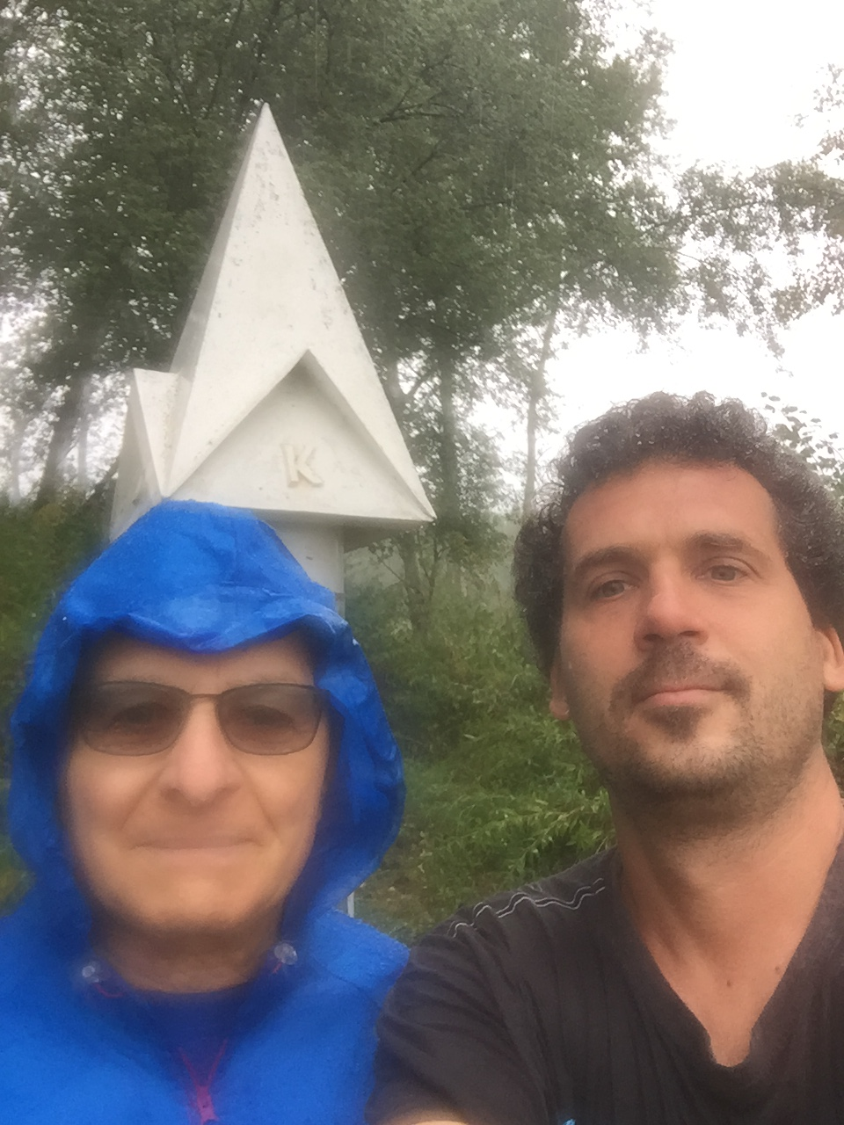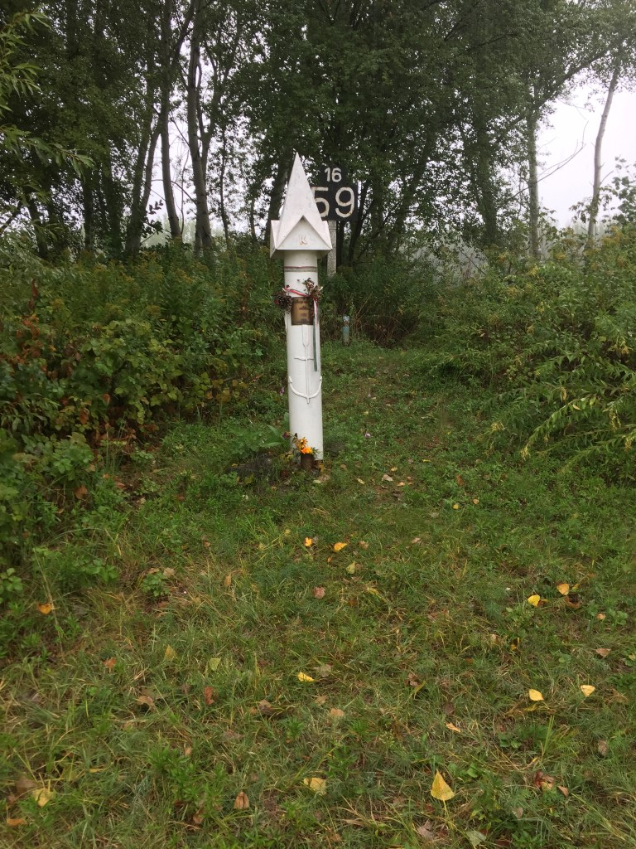

Koszorúzás
